浙江国际海运职业技术学院网络自助缴费使用说明
- 系统介绍
浙江国际海运职业职业技术学院网络自助缴费系统是针对在校生在网上进行缴纳学费提前招生报名费等的收费系统，学生可以随时随地通过本系统利用支付宝进行缴纳学费，并能够实时查询学费欠费、缴费情况。

- 系统使用说明
2.1 系统登陆查询
学生可以进入学校主页，点击右下角 专题链接的缴费中心本系统，或者通过http://upay.zimc.cn 直接进入收费系统。如图所示：
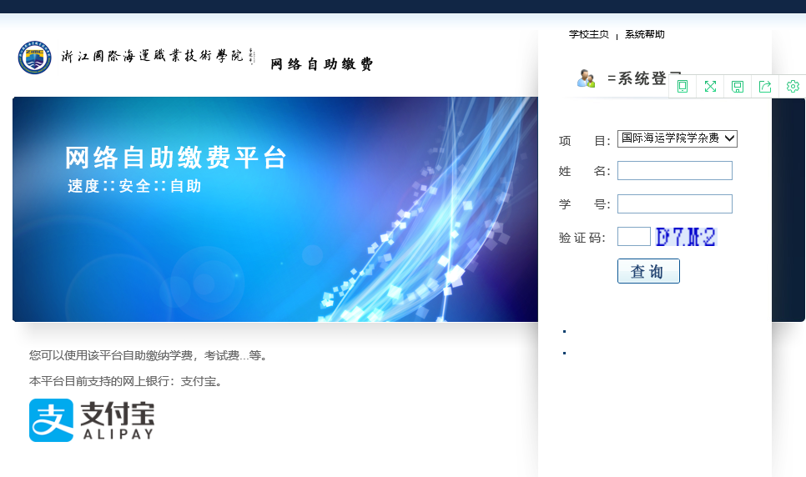

图2.1-1 系统登陆查询界面
- 系统登陆查询
根据页面提示输入姓名和学号，或者姓名和身份证号。输入验证码后，点击按钮，登陆系统。

注1：验证码不区分大小写。
注2：同一浏览器同时只能进行一个人员缴费。若需要缴纳第二个人的费用，请在第一个人缴费完成后点击退出登录按钮或关闭浏览器，重新登录缴费。

2.2 缴费详细信息

输入姓名和学号以后，如果存在该项目的缴费数据，则显示详细信息。如下图所示。若对页面显示信息有疑问请立刻终止缴费，并与我们联系。

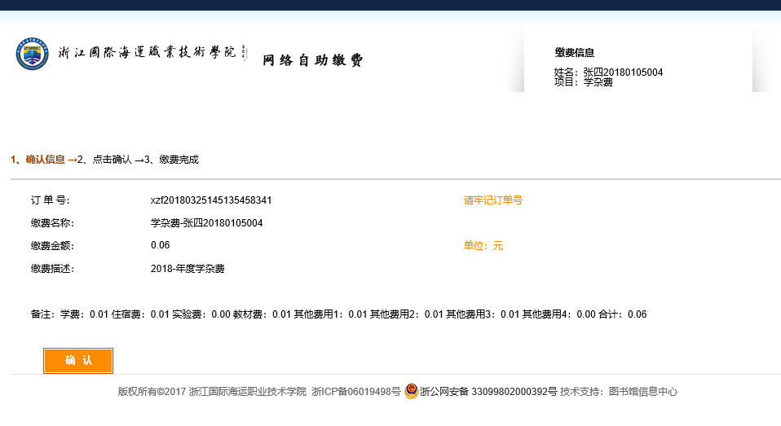
缴费详细信息

如果系统没有找到项目的缴费信息，则出现如下提示
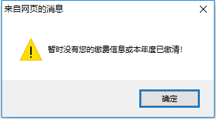

2.3 缴费信息的核对并提交
请再次仔细核对页面提示信息，如若对显示信息有疑问请立刻终止缴费，并与我们联系；
核对信息后没有疑问，并同意使用支付宝支付本次交易的，请点击确认。

2.4. 支付宝平台登录
点击确认后进入支付宝平台，请确认支付宝网址excashier.alipay.com无误，收款方为：浙江国际海运职业技术学院，支付金额与系统金额无误。如图所示。
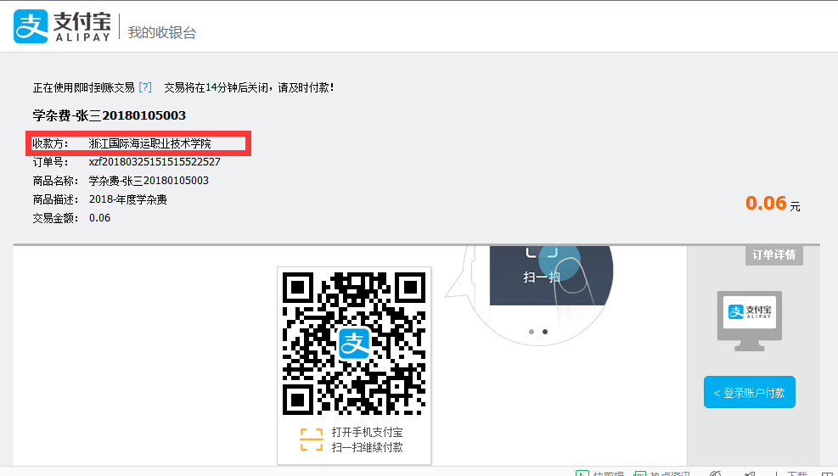
支付宝支付页面

支付宝提供账户支付、快捷支付、信用卡支付、网银支付等多种支付途径，请选择合适的缴费方式进行缴费。（快捷支付限额见文末）

缴费完成后，系统会显示缴费结果处理信息。
支付成功如图所示：
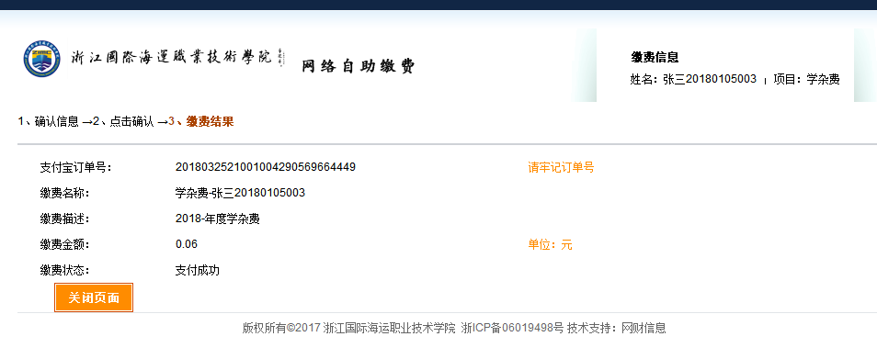
支付成功提示
如支付失败，请确认银行卡是否已扣款，若已扣款，在1-2个工作日内与我们联系。如未扣款请等待15分钟以后再次尝试缴费。

- 注意事项
- 缴费时请通过学校网站链接进入或直接输入系统地址。请确认支付网站地址：https://upay.zimc.cn
- 通过支付宝缴费时，请确认支付宝收银台网址开头：https:// excashier.alipay.com，确认收款方为 浙江国际海运职业技术学院。
- 银行交易完成后，如缴费失败，请到网上银行查询银行卡是否已扣款，如已扣款切勿重复缴费，并请与学校联系，我们将为您核实。
- 如果支付学费大于储蓄卡快捷支付限额，可先利用储蓄卡对支付宝进行充值，付款时候选择支付宝余额。

储蓄卡快捷支付限额总表（电脑端、无线端）摘自支付宝网页
限额仅做参考，具体请以收银台页面显示为准
银行 | 额度 | 备注
中国银行 | 单笔1万、单日1万、单月无限额
农业银行 | 单笔1万、单日1万、单月30万
工商银行 | 单笔1万、单日10万、单月10万
交通银行 | 单笔1万、单日1万、单月10万
建设银行 | 单笔1万、单日5万、单月10万
平安银行 | 单笔5万、单日5万、单月无限额
中信银行 | 单笔5万、单日5万、单月无限额。
光大银行 | 单笔6万、单日6万、单月无限额  （2月8日-2月28日：单笔10万，单日10万）
浦发银行 | 单笔50万、单日50万、单月无限额
招商银行 | 单笔5万、单日5万、单月无限额
广发银行 | 单笔3万、单日3万、单月无限额
邮储银行 | 单笔10000、单日20000、单月无限额
民生银行 | 单笔5万、单日5万、单月无限额
兴业银行 | 单笔5万、单日5万、单月无限额
华夏银行 | 单笔50万、单日50万、单月无限额
上海银行 | 单笔5万、单日5万、单月10万
网商银行 | 单笔1万、单日1万、单月无限额（给支付宝账户充值无限额；不支持支付宝站内转账到账户）
各城市商业银行 | 以收银台显示为准，  若支付时收银台页面无限额提示，超限后会进行提示
若支付时收银台页面无限额提示，超限后会进行提示

